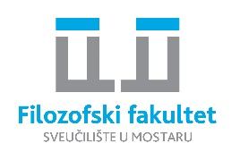

PRIJAVNI OBRAZAC

DRUGA MEĐUNARODNA ZNANSTVENA KONFERENCIJA
„DIJETE U FOKUSU – MULTIDISCIPLINARNI PRISTUP“

Mostar, 7. – 8. listopada 2021.
Bosna i Hercegovina
Obvezno popuniti sve podatke i prijavni obrazac poslati na e-mail: dijeteufokusu@ff.sum.ba

PODACI O AUTORU:
Ime |  | Prezime
Zvanje |  | Institucija
Država |  | Grad
Telefon |  | e-mail

Naslov rada
hrvatski jezik
Naslov rada
engleski jezik

Koautori  Ime, prezime, zvanje, institucija, adresa institucije, e-mail  (obvezno navesti sve podatke) | 1.
 | 2.

Teme | Obilježite odgovarajuću temu s „X“
 | Socijalni rad s djecom
 | Poremećaji u ponašanju djece
 | Djeca i mentalno zdravlje
 | Djeca i mediji
 | Slobodne teme

Način prezentacije rada | Obilježite odgovarajući način prezentacije s „X“
 | usmeno izlaganje
 | Poster-prezentacija
 | bez izlaganja
 | radionica

SAŽETAK
Sažetak
- obvezno na dva jezika (hrvatski jezik do 250 riječi i engleski jezik)
Ključne riječi/Keywords
- maksimalno 5-7 riječi

SAŽETAK (hrvatski jezik)

ABSTRACT (engleski jezik)

